移动客户端操作简介
郑航云盘 iOS客户端和安卓客户端的操作机制，完全遵循用户在此移动端的操作习惯。以下以安卓系统版本为例，简介安卓移动客户端功能：

1.1 界面简介
跟PC端和Web端文档类型一致，郑航云盘移动端也包含个人文档、文档库、群组文档和共享文档。
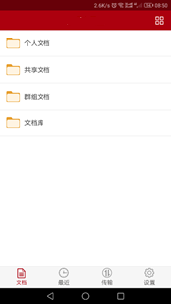
界面简介
- 个人文档：用于存放您个人的办公文档，默认情况下，他人无法查看您的个人办公文档。
- 共享文档：用于存放他人共享给您的文档，您可以根据权限，访问、操作或分享此共享文档。
- 群组文档：您或他人创建的文档共享协作空间，您可根据权限访问群组文档，或为其他用户配置对群组文档的访问权限。
- 文档库：用于存放学校或部门内部资料，实现内部文档的共享协作。文档库由管理员创建，并指定所有者。文档库所有者，负责管理文档库及配置访问权限；普通用户可根据权限，访问、操作或分享文档库。文档库可以是部门文档库、教学资源库等。

1.2 功能简介
新建/上传文件
您可以在安卓移动端，点击左侧区域的加号，进行新建文件夹、拍摄上传、上传图片或视频等操作。
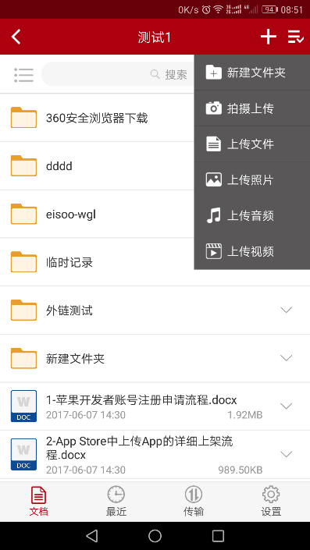
上传文件
下载文件
在安卓移动端，您可以点击文件下拉菜单，将常用的文件下载到云盘本地（设备缓存中）。使这些文件，在无网络的情况下，也能被访问。
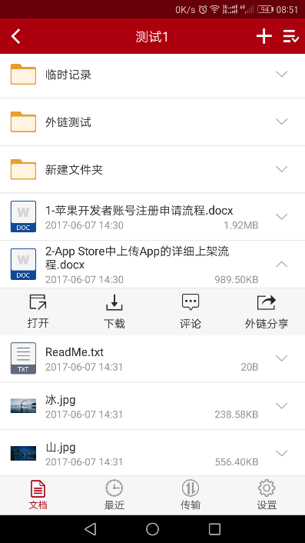
下载文件
已经下载到本地的文件，右下角将标有同步完成图标 。您也可以点击页面下方【下载】按钮，进入【下载列表】，查看下载文件，并选择全部清除下载文件。
分享文件
在安卓移动端，您可以点击文件下拉菜单，通过信息、邮件、或是微信等方式分享文件或文件夹。
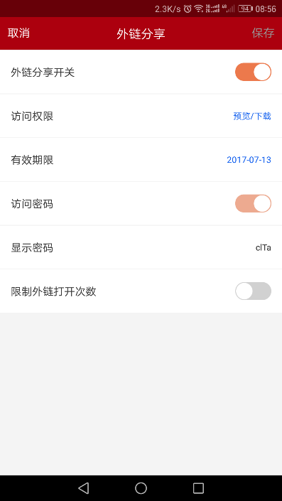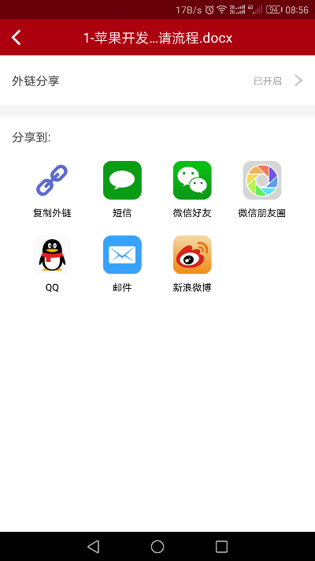
分享文件
全文检索
您可以在安卓移动客户端，在检索栏输入拼音、首字母、关键字，快速搜索到具有访问权限的目标文件或文件夹。
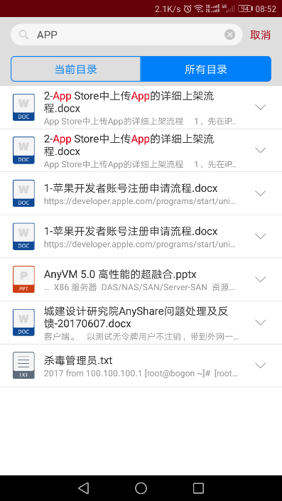
全文检索
应用设置
在安卓客户端，您可以点击页面下方的【设置】按钮，进行如下操作：
- 个人账户查询：查看郑航云盘配额空间，点击【头像】，查看个人账户信息；
- 清除缓存：点击蓝色字体【清除缓存】，清除已缓存到移动设备的资料，释放移动空间内存；
- 仅在Wi-Fi上传/下载：系统默认开启“仅在Wi-Fi上传/下载”功能，可以防止您在移动网络上传/下载文件，造成大量的流量费用
- 手势密码锁定：您可以点击设置郑航云盘登录手势密码锁，防止他人恶意登录您的郑航云盘移动客户端，造成移动资料泄露
- 点击【注销】，退出登录郑航云盘移动客户端
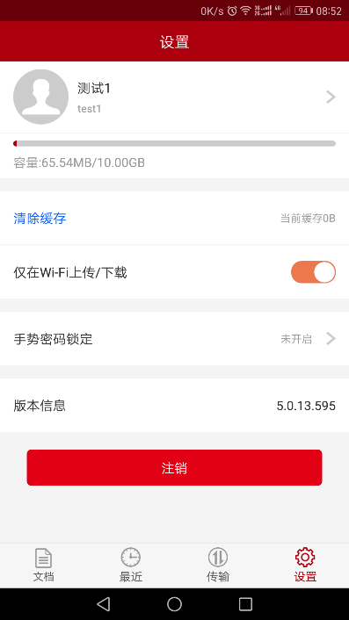
应用设置

